

ECO-SCHOOLS

المدارس البيئية
AN ECO-LABEL FOR
RESPONSIBLE SCHOOLS
علامة الجودة البيئية
للمدارس المسؤول
Green Flag Renewal Form
FOR SCHOOLS
استمارة تجديد العلم الأخضر

FEE/Eco-Schools
نموذج طلب تجديد العَلم الأخضر -قطر
Green Flag Qatar Renewal Form

يجب على المدرسة تعبئة هذا النموذج وإرساله إلى ecoschools@earthna.qaلتقديم طلب تجديد العلم الأخضر.
This documentation form must be completed by the school and sent to ecoschools@eartna.qa in order to apply for a renewal of the Green Flag.

يقدم لنا هذا النموذج المعلومات المفصلة عن الجهود التي تبذلها مدرستكم. يرجى العلم أنه يجب على المدارس تجديد العلم الأخضر الخاص بها كل عامين.
This form will provide us with detailed information about your school’s efforts. Note that schools must renew their Green Flag award every two years.

اسم المدرسة
School Name
اسم منسق برنامج المدارس البيئية
Name of Eco-Schools Coordinator
تاريخ تقديم الطلب
Application Date

Eco-Schools Fee Structure
رسوم التسجيل في المدارس البيئية
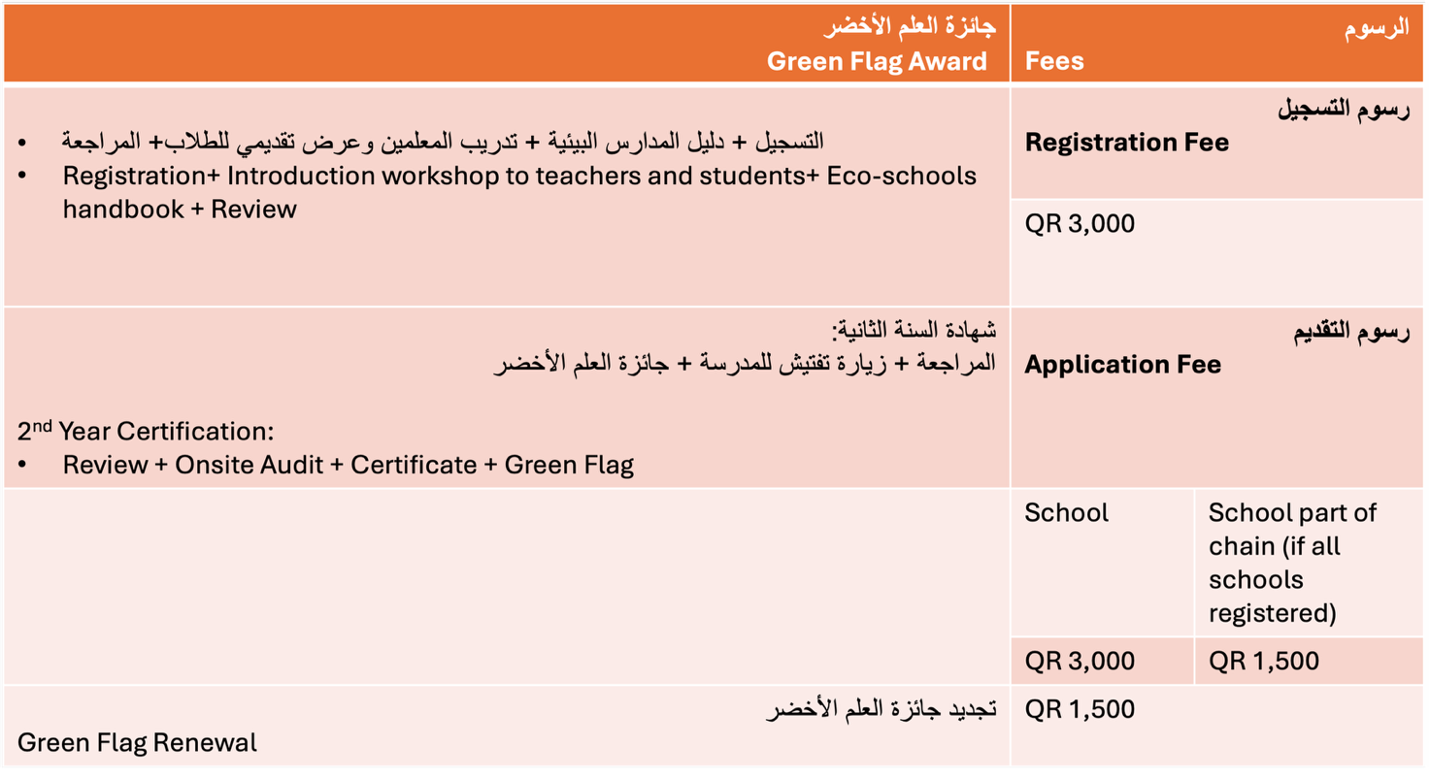

سياق المدرسة والمتعلم
SCHOOL AND LEARNER CONTEXT

في حالة تعبئة هذا القسم في التقارير السابقة، يُرجى استخدام المعلومات السابقة هنا. وعلى الرغم من ذلك، يرجى تحديث هذا القسم في حالة وجود أي تغيير بشأن المشكلات
والمخاطر التي تؤثر على مجتمعكم وخاصةً إذا أحدثت أنشطة المدارس البيئية الخاصة بكم فرقًا!
If you have developed this section in previous reports, simply use your previous descriptions here. However, do update this section if there has been a change in the issues and risks affecting your community, and especially if your Eco-Schools activities have made a difference!
يرجى ذكر نبذة عن:
Tell us briefly about:
مكان المدرسة (منطقة ريفية – منطقة حضرية)
Where the school is situated (rural - urban)

الحالة الاجتماعية والاقتصادية للمتعلمين وعائلاتهم
Socio-economic situation of the learners and their families

البيئة المادية في مدرستكم
Physical environment at your school

المشكلات البيئية في المناطق المحيطة
Environmental issues in the surrounding areas

تاريخ أنشطة المدرسة البيئية السابقة

HISTORY OF PREVIOUS ECO-SCHOOL ACTIVITIES
في أي عام سجلتم؟ وما هي الموضوعات التي تم بحثها؟ يرجى تعبئة الجدول أدناه.
In which years did you register and what themes did you cover? Fill in the table below
Year السنة | رقم العلم الأخضر  No. of Green Flag | Themes covered الموضوعات التي تم بحثها
 | 1st

إذا كان لدى مدرستكم توصيات من تقييم سابق، فما هي الإجراءات المتخذة لتنفيذ هذه التوصيات؟ (ملاحظة: يتعين أخذ التوصيات السابقة بالحسبان بغرض الحفاظ على حالتكم. إن كنت توليت المسؤولية منذ التقييم الأخير أو في حالة عدم التأكد من وجود أي توصيات، يرجى التواصل مع مكتب المدارس البيئية)
If your school had recommendations from a previous assessment, what actions have been taken to develop this area? (Note: previous recommendations must have been considered in order to maintain your status. If you have taken over since the last assessment or are unsure if there were any, you should contact the Eco-Schools office)



الخطوة الأولى –تشكيل لجنة بيئية

STEP 1 – Form an Eco Committee
من هم أعضاء اللجنة البيئية؟ وما هي المجموعات التي يمثلونها؟ (أولياء أمور، معلمين، طلاب، غير ذلك)
Who are the Eco Committee members and which groups do they represent? (Parents, teachers, students, etc.)

يُرجى توضيح كيفية عقد اجتماعات اللجنة البيئية؟ مع ذكر ما يلي:
Please explain how Eco Committee meetings are run? Specifically:

من يترأس/ ينظم الاجتماع؟
Who chairs/organises the meetings?
من يكتب محاضر اجتماع/ سجلات إجراءات اجتماعات اللجنة البيئية؟
Who takes minutes/ records the proceedings of the Eco Committee meetings?
كم مرة اجتمعت اللجنة البيئية لديكم حتى الآن؟
How often has your Eco Committee met to date?
كم مرة حضر أحد أولياء الأمور أو المتطوعين أو الأعضاء الآخرين في المجتمع "الخارجي" الاجتماع؟
On how many occasions has a parent, volunteer or other member of the ‘out-of-school’ community attended the meeting?
كيف تُتخذ القرارات خلال الاجتماعات؟
How are decisions arrived at during meetings?
كيف يمكن للطلاب خارج اللجنة البيئية تقديم الاقتراحات؟
How can students not on the Eco Committee make suggestions?
كيف تتواصل اللجنة البيئية مع الجهات الأخرى في المدرسة؟
How does the Eco Committee communicate with the rest of the school?

ملاحظة: يجب إرفاق محضري الاجتماعين الأخيرين بطلب العلم الأخضر الخاص بكم.
Note: You will need to attach minutes of at least two Eco Committee meetings to your Green Flag application.


الخطوة الثانية – المراجعة البيئية

STEP 2 – Environmental Review

أي من الموضوعات التالية قمتم بمراجعتها؟
(ملاحظة: يجب مراجعة 10 موضوعات من الموضوعات الرئيسة للتقدم من أجل العلم الأخضر)

Which of the following Themes have you reviewed?
(Note: You must review 10 out of all Main Themes to apply for the Green Flag)

Theme الموضوع | Tick | Who Completed the Review? من أجرى المراجعة؟
التنوع البيولوجي والطبيعة  Biodiversity & Nature | ☐
تغير المناخ  Climate Change | ☐
الطاقة  Energy | ☐
المواطنة العالمية  Global Citizenship | ☐
المدارس الصحية  Healthy Schools | ☐
القمامة  Litter | ☐
الحياة البحرية والساحلية  Marine & Coast | ☐
ملاعب المدرسة  School Grounds | ☐
المواصلات  Transportation | ☐
المخلفات  Waste | ☐
المياه  Water | ☐

ملاحظة: يجب إرفاق المراجعة البيئية بطلب العلم الأخضر الخاص بكم.
Note: You will need to attach the Environmental Review to your Green Flag application.



الخطوة الثالثة –خطة العمل

STEP 3 – Action Plan

من الذي اشترك في إعداد خطط العمل لكل موضوع، وكيف شاركتم خطط العمل مع الجهات الأخرى في المدرسة؟
Who was involved in developing Action Plans for each of the Themes, and how did you share the Action Plans with the rest of the school?

ملاحظة: بالنسبة للمدارس الدولية، نشترط أن تكون "المواطنة العالمية" أو "تغير المناخ" موضوعًا إجباريًا لخطة العمل.
Note: For international schools we have Global Citizenship or Climate Change as a mandatory Theme for the Action Plan.

Theme الموضوع | من الذي اشترك في إعداد خطة العمل/ كيف تمت مشاركة خطة العمل؟  Who Was Involved / How Was the Action Plan Shared?
ملاحظة: يجب إرفاق خطة العمل بطلب العلم الأخضر الخاص بكم.
Note: You will need to attach the Action Plans to your Green Flag application.



الخطوة الرابعة – المتابعة والتقييم

STEP 4 – Monitor and Evaluate
يُرجى إفادتنا بكيفية متابعة وتقييم التقدم الذي أحرزتموه. ويرجى ربطها بخطط الأعمال الخاصة بكم عند الإجابة على هذه الأسئلة.
Please share with us how you have monitored and evaluated your progress. Refer to your Action Plans as you answer these questions.

كيف قمتم بمتابعة التقدم الذي احرزتموه في أثناء تنفيذ برنامج المدارس البيئية؟
How have you been monitoring your progress while implementing the Eco-Schools programme?
ما هي الأدلة المتوفرة لديكم التي تبين مدى تحقيق كل هدف؟ (على سبيل المثال، التحليل مثل الجداول والرسومات البيانية)
What evidence do you have on hand that demonstrates how well each of the targets has been met? (e.g. analysis such as tables, graphs)

ما هو أكبر نجاح حققته المدرسة عند تطبيق برنامج المدرسة البيئية ؟
What have been some of your biggest successes while implementing the Eco-Schools programme?
ما أكبر التحديات التي واجهتها المدرسة عند تطبيق برنامج المدرسة البيئية ؟
What have been some of your biggest challenges while implementing the Eco-Schools programme?
ملاحظة: يجب تحميل دليل على التقدم الذي أحرزته المدرسة (الرسومات البيانية، الجداول، وغيرها) وإرفاقها بطلب العلم الأخضر الخاص بكم.
Note: You will need to upload evidence of the school’s progress (graphs, tables, etc.) to your Green Flag application.


الخطوة الخامسة – ربط البرنامج بالمنهج الدراسي
STEP 5 – Link to the Curriculum

يرجى تقديم ثلاثة أمثلة موجزة عن كيفية ربط برنامج المدارس البيئية بالمناهج الدراسية:
Please give three brief examples of how you have linked the Eco-Schools programme to classroom curriculum:

 | الصف  Grade Level | موضوع المادة  Subject Area | النشاط  Activity

مثال ١

Example 1
مثال ٢
Example 2
مثال ٣
Example 3

هل يمكنكم تقديم أية أمثلة عن كيفية مشاركة الطلاب ببرنامج المدارس البيئية في رفع مستوى التحصيل الدراسي؟
يُرجى تقديم وصف موجز.
Can you offer any examples of how students’ involvement in the Eco-Schools programme boosted educational achievement?
Please describe briefly.



الخطوة السادسة –الإعلام والمشاركة

STEP 6 – Informing and Involving

يُرجى شرح الكيفية التي أشركتم بها مدرستكم والمجتمع الأكبر في برنامج المدارس البيئية:

Explain how you have involved your school and greater community in the Eco-Schools programme:

كيف قمتم بمشاركة معلومات حول برنامج المدارس البيئية مع مجتمع مدرستكم؟
How have you shared information about the Eco-Schools programme with your school community?
كيف قمتم بإشراك المجتمع الأكبر خارج مدرستكم في أنشطة برنامج المدارس البيئية؟
How have you engaged the larger community outside of your school in Eco-Schools activities?
هل أقمتم أية فعاليات خاصة؟
Have you held any special events?
هل تمكنتم من توسيع دائرة التواصل مع المدارس الموجودة في المدينة/ المنطقة أو في المدن/ المناطق الأخرى أو في الدول الأخرى لمشاركة العمل معكم؟
Have you reached out to schools in your state/region, in other states/regions, or in other countries to share your work?
ملاحظة: يجب تحميل صورة فوتوغرافية من لوحة التواصل أو صفحة الويب للمدارس البيئية الخاصة بالمدرسة، وإرفاقها بطلب العلم الأخضر الخاص بكم.
Note: You will need to upload a photograph of the school’s Eco-Schools communication board or webpage to your Green Flag application.



الخطوة السابعة –إصدار رمز بيئي

STEP 7 – Produce an Eco Code

يرجى شرح كيفية إعداد الرمز البيئي الخاص بكم باختصار.
Briefly explain how your Eco-Code was developed.
كم مرة تتم مراجعته؟
How often is it reviewed?
أين تم وضع الرمز البيئي؟
Where is it displayed?
كيف تتأكد من اطلاع كل الطلاب على الرمز البيئي؟
How do you ensure all students are aware of it?
ملاحظة: يجب تحميل نسخة من الرمز البيئي للمدرسة وإرفاقها بطلب العلم الأخضر الخاص بكم.
Note: You will need to upload a copy of the school’s Eco Code to your Green Flag application.

معلومات مدير المدرسة

PRINCIPAL INFORMATION
(يعبئها مدير المدرسة)
(To be completed by the Principal)

يرجى وصف رؤيتكم حول كيفية تطور برنامج المدارس البيئية في المستقبل باختصار.
Briefly describe how you see the Eco-Schools programme developing in the future.
ما هي الفوائد التي تعود على مدرستكم من برنامج المدارس البيئية؟
What have been the benefits of the Eco-Schools programme to your school?
كيف تمكنتم من ضمان وعي المدرسة بالكامل ببرنامج المدارس البيئية ومشاركتها فيه؟
How have you managed to ensure whole school awareness and participation in the Eco-Schools programme?
كيف تم دمج برنامج المدارس البيئية في خطة تطوير مدرستكم؟
How has Eco-Schools been integrated into your school development plan?

نقر أن البيانات المذكورة أعلاه صحيحة حسب علمنا.
We certify that the documentation above is true to the best of our knowledge.

التوقيع
Signed :

منسق المدارس البيئية
Eco-Schools Coordinator Date
………………………………………………………………………. ………………………………..

مدير المدرسة
Principal Date
………………………………………………………………………. ……………………………………

قائمة المراجعة الخاصة بطلب العَلم الأخضر

CHECKLIST FOR GREEN FLAG APPLICATION

يرجى إرفاق كل هذه المستندات بطلب العلم الأخضر الإلكتروني الخاص بكم قبل تقديمه.

Please attach all of these items to your online Green Flag application before submitting.

نموذج البيانات المعبأ  Completed documentation form | ☐
محضران على الأقل من محاضر اجتماعات اللجنة البيئية  Minutes of at least 2 Eco Committee meetings | ☐
المراجعة البيئية  Environmental Review | ☐
خطط العمل للموضوعات المختارة  Action Plans for chosen Themes | ☐
صورة فوتوغرافية من لوحة الملاحظات/ صفحة الويب الخاصة بالمدارس البيئية  Photograph of notice board/Eco-Schools webpage | ☐
دليل متابعة التقدم  Evidence of monitoring progress | ☐
نسخة من الرمز البيئي  Copy of Eco Code | ☐

